M2PA2 РАБОЧИЕ БРЮКИ ИЗ ПОЛИЭСТЕРА И ХЛОПКА СЕРИИ MACH 2
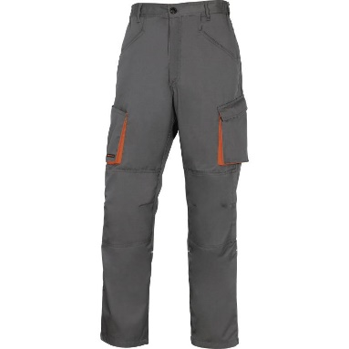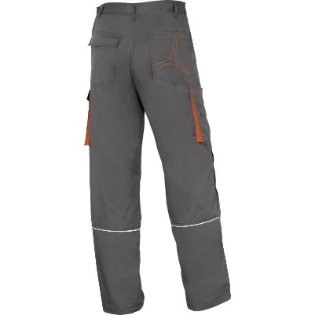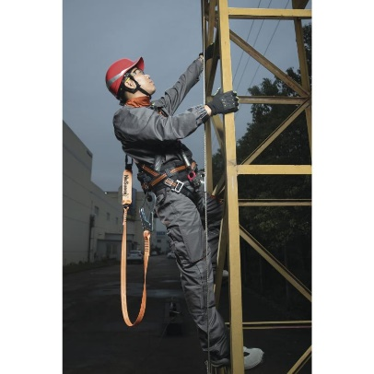

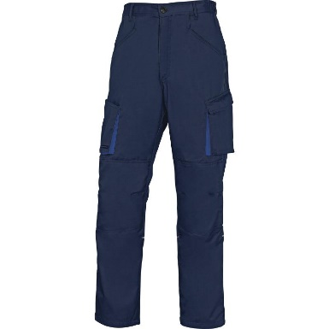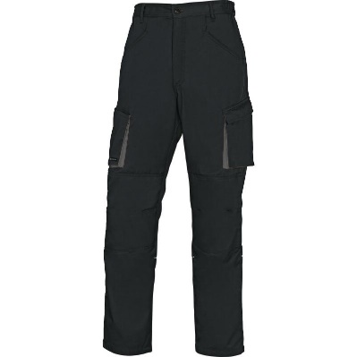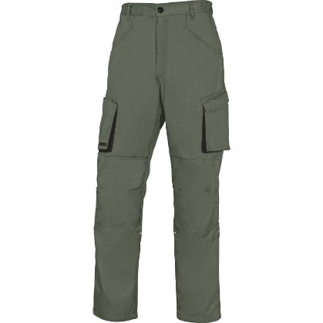

Цвет: серый/ темно-синий/ черный/ зеленый
Размер: S/M/L/XL/XXL/3XL
СПЕЦИФИКАЦИЯ
Брюки с застежкой на молнию и пуговицу, с большим количеством накладных и прорезных карманов.
Материал: смесовая ткань (65% полиэстер, 35% хлопок), плотность 245 г/кв.м
ОСНОВНЫЕ ПРЕИМУЩЕСТВА ТОВАРА ДЛЯ ПОЛЬЗОВАТЕЛЯ
Тройные швы
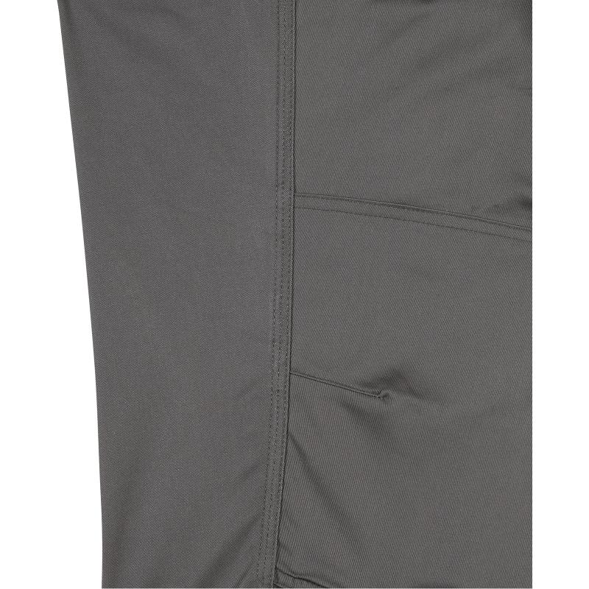
Светоотражающие полоски на штанинах в области колена (сзади)
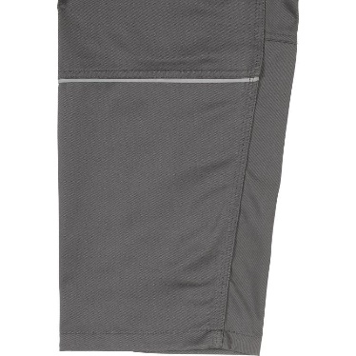

Карманы для наколенников
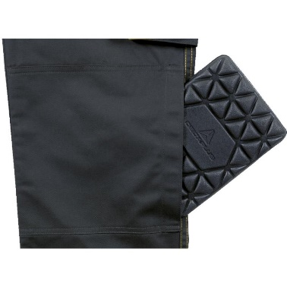

ТО:
Брюки рабочие из смесовой ткани (65% полиэстер, 35% хлопок), плотность 245 г/кв.м
Брюки с застежкой-молнией в среднем шве передних половинок брюк, с притачным поясом.
Передняя половинка брюк из двух частей: верхней и нижней. На верхней части – два прорезных боковых кармана с наклонным входом. На левой штанине сбоку в области бедра расположен накладной карман с клапаном, застегивающимся на контактную ленту; на правой – накладной карман, разделенный строчкой на две части. На нижней части - усилительные накладки в области колена в виде кармана для наколенника, застегивающимся на контактную ленту сбоку кармана.
Задняя половинка брюк из двух частей: верхней и нижней. На верхней части с двух сторон расположены накладные карманы, слева - с клапаном, застегивающимся на контактную ленту. На штанинах в области колена (сзади) нашиты светоотражающие полоски.
Пояс с застежкой на петлю и пуговицу, с вставками по бокам из эластичной ленты, со шлевками.
Основные цвета: серый/ темно-синий/ черный/зеленый
Детали оранжевого /ярко-синего/серого/черного цвета: детали набедренных карманов.
Все остальные элементы – основного цвета.

